基于频繁项集挖掘与分类预测的老年肺部感染患者再入院风险因素及用药模式研究
生成时间：2026-09-01 17:48（AI 辅助起草，需人工审校）
摘要
目的 探讨老年肺部感染患者住院期间诊断与用药特征，并识别出院后30天内再入院的相关因素。
方法 基于某县级医院肿瘤血液科真实世界回顾性数据，纳入年龄≥65岁的肺部感染住院患者。以13 320条有效就诊记录进行频繁项集挖掘（最小支持度0.05），识别高频诊断组合；以13 743次就诊样本构建Logistic回归和随机森林二分类预测模型，评估再入院相关特征（结局阳性率84.1%，同一患者多次就诊未在建模中校正重复测量）；采用Mann‑Whitney U检验进行再入院与非再入院组的组间比较（多重比较未校正）。
结果 频繁项集挖掘共获得22个诊断组合，支持度最高的单项诊断为“冠状动脉粥样硬化性心脏病”（27.61%），最常见的组合为“冠状动脉粥样硬化性心脏病＋高血压”（8.89%）。预测模型中，随机森林准确率为0.835、AUC为0.702，Logistic回归准确率为0.841、AUC为0.686；年龄是预测再入院最重要的特征（随机森林重要性0.258）。组间比较显示，再入院组年龄、住院时长、中性粒细胞百分率、白细胞计数及“冠状动脉粥样硬化性心脏病”“高血压”“肺恶性肿瘤”诊断比例均高于非再入院组，淋巴细胞百分率低于非再入院组（均p<0.05，探索性结果）。
结论 老年肺部感染患者心脑血管共病负担突出，年龄、特定实验室指标及部分用药特征与再入院风险存在关联，但模型区分度一般。本研究为单中心回顾性关联分析，未区分计划性与非计划性再入院，结果需前瞻性研究验证。
关键词 肺部感染；老年人；再入院；频繁项集挖掘；预测模型
前言
1. 引言
随着全球人口老龄化的加速进展，老年人群的健康问题已成为重大的公共卫生挑战。肺部感染作为老年人最常见的感染性疾病之一，具有高发病率、高住院率和高病死率的特点，给患者家庭及医疗系统带来了沉重的负担。在此背景下，出院后30天内非计划再入院率已成为国际上衡量医疗质量与患者预后的核心指标，尤其对于病情复杂、共病负担重的老年患者，降低再入院风险是优化临床管理的重要目标。然而，老年肺部感染患者往往并非仅患单一疾病，而是多病共存，其临床诊疗过程涉及复杂的药物联合使用。传统的临床研究多聚焦于单一诊断或特定药物对结局的影响，难以全面反映真实临床实践中多重用药的复杂交互作用及其与不良结局的潜在关联。
真实世界数据研究因其能反映日常诊疗环境下患者的实际特征与治疗模式，正日益受到重视。通过挖掘电子病历系统中的海量诊疗记录，可以揭示隐藏的疾病共现规律和用药组合模式，为临床决策提供数据驱动的线索。肿瘤血液科的患者群体具有特殊性，其常因原发肿瘤、治疗相关免疫抑制及多种合并症而反复住院，用药方案尤为复杂，可能蕴含着独特的再入院风险模式[1,2]。然而，目前针对该特定人群，将住院期间的药物联合使用模式作为整体，系统探索其与再入院风险关联的研究尚显不足。在分析方法上，结合频繁项集挖掘与机器学习预测模型的多维度数据挖掘策略，在肿瘤共病老年肺部感染患者中的应用亦鲜有报道。
鉴于此，本研究基于某县级医院肿瘤血液科的真实世界回顾性数据，聚焦于年龄≥65岁的肺部感染住院患者。核心研究问题为：在该人群中，住院期间的药物联合使用模式与出院后30天内再入院风险之间存在何种关联？为回答此问题，本研究设定三个具体目标：第一，运用频繁项集挖掘算法描绘该人群的共病谱与高频诊断组合；第二，通过组间比较和预测建模，识别与再入院风险显著相关的临床特征，特别是用药特征；第三，构建并评估再入院风险预测模型，并探讨关键预测因子的相对重要性。需要强调的是，本研究为回顾性观察性研究，所有发现仅提示关联，不构成因果推断。本研究旨在为临床早期识别再入院高危患者、优化出院用药方案提供循证线索，同时为基于真实世界数据的回顾性研究方法学在肿瘤共病患者中的应用提供案例参考。
文献综述
老年肺部感染患者的再入院问题，本质上是感染性疾病、老龄化与多病共存三者交互作用的临床难题。现有研究已从不同维度为此提供了重要的知识基础。
在老年恶性肿瘤患者的感染与预后研究方面，高龄已被反复证实是不良结局的关键驱动因素。一项针对非agenarian（90岁及以上）癌症患者的回顾性研究显示，年龄本身对治疗决策和生存差异存在显著影响[8]。另一项基于癌症登记数据的大规模人群研究则揭示了癌症负担在女性和农村地区的持续增长趋势，间接提示老年感染患者可能面临更复杂的共病背景[4]。在特定瘤种中，肺癌患者的疼痛管理、脑转移风险以及消化道肿瘤的延迟诊断等问题，均可能通过增加生理储备消耗而推高再入院风险[1,14]。这些研究共同指向一个核心认知：老年肿瘤患者的感染事件并非孤立发生，而是叠加在原有的恶性疾病与治疗相关损伤之上。
在药物暴露与临床结局的关联探索中，真实世界研究设计正日益受到重视。例如，氢吗啡酮在癌痛患者中的回顾性应用研究[1]以及免疫检查点抑制剂在Lynch综合征患者中的随访分析[3]，均利用临床诊疗数据揭示了特定药物在真实人群中的效果与潜在风险。这类研究虽未直接聚焦肺部感染，但其方法学框架——即从常规诊疗记录中提取药物使用模式并与临床结局关联——为本研究提供了可借鉴的分析路径。尤其值得关注的是，多项研究提示，糖皮质激素、止吐药物等支持治疗用药的使用频率，可能成为病情严重程度或治疗强度的替代标志物[1,3]。
在共病模式与风险预测领域，频繁项集挖掘等数据挖掘技术为描绘复杂共病网络提供了新工具。尽管现有文献多集中于单一疾病或特定药物对再入院的影响，但已有研究开始关注多病共存的组合模式对预后的叠加效应。例如，一项关于自身免疫性胰腺炎与恶性肿瘤风险的研究[6]以及透析患者中多种癌症分期与预后的比较分析[12]，均提示特定共病组合可能产生超越单一疾病的风险。然而，针对老年肺部感染住院患者，将药物联合使用模式与诊断组合同时纳入分析，系统探讨其与再入院风险关联的研究仍十分匮乏。
在研究方法学层面，真实世界数据与机器学习技术的结合为探索复杂的临床关联提供了新的可能。回顾性研究设计已被广泛应用于癌症的发病率、诊断分期、预后因素分析及淋巴结转移预测等多个领域[7,9,10,11,12,15]。例如，有研究利用癌症登记数据比较了透析患者中多种实体瘤的分期与预后差异[12]；另有研究通过多中心回顾性设计分析了前哨淋巴结活检在皮肤癌与乳腺癌中的应用差异[11]。这些研究验证了利用常规临床数据进行回顾性关联分析的可行性，但多数仍采用传统的统计方法，对于高维度的用药特征与结局之间非线性、交互性关联的挖掘能力不足。频繁项集挖掘算法能够从海量的事务数据中识别出高频出现的项目组合，在揭示共病模式方面具有独特优势；而随机森林等集成学习模型则能有效处理特征间的复杂关系并输出特征重要性排序，为识别潜在的预测因子提供数据驱动的线索。将上述两种方法联合应用于老年肺部感染患者的再入院风险研究，尤其是同时纳入诊断组合与药物联合使用模式作为分析维度，在现有文献中尚属少见。
综上所述，现有研究已为理解老年肿瘤与感染性疾病患者的流行病学特征及不良预后因素奠定了基础，但在以下方面仍存在明显不足：第一，研究终点多集中于长期生存或肿瘤特异性结局，对出院后30天内再入院这一反映医疗质量与患者短期预后的重要指标关注不够；第二，对住院期间复杂的药物联合使用模式与再入院风险的关联缺乏系统探索，尤其缺乏将用药组合作为整体模式进行分析的研究；第三，在分析方法上，结合频繁项集挖掘与机器学习预测模型的多维度数据挖掘策略尚未被充分应用。鉴于上述空白，本研究旨在基于某县级医院肿瘤血液科的真实世界数据，聚焦于年龄≥65岁的肺部感染住院患者，通过频繁项集挖掘揭示其高频共病与用药组合模式，并利用分类预测模型识别与30天再入院风险相关的临床特征，以期为此类高危患者的早期识别和出院用药方案的优化提供数据驱动的参考依据。
资料与方法
2. 资料与方法
2.1 研究设计与数据来源
本研究为单中心、回顾性、观察性研究。数据来源于某县级医院肿瘤血液科电子病历系统，提取时间范围内所有符合纳入标准的住院患者就诊记录。数据覆盖范围包括患者人口学信息、临床诊断、医嘱用药、实验室检验及影像学检查记录。需特别说明，本数据集未包含性别字段，故所有分析均未对性别进行校正或分层。
2.2 研究对象
纳入标准为：（1）年龄≥65岁；（2）主要诊断包含“肺部感染”的住院患者。排除标准为关键变量（年龄、诊断、出院后随访结局）缺失的记录。最终，用于频繁项集挖掘的有效就诊事务共13 320条；用于预测建模与组间比较的就诊样本共13 743次，对应3 990名患者，其中部分患者在研究期间内存在多次住院记录。本研究将每次住院视为独立分析单元，这一处理方式忽略了同一患者多次住院记录之间的相关性，可能导致标准误被低估，相应局限性将在讨论部分详细说明。
2.3 研究结局与变量定义
结局变量 为出院后30天内再入院，定义为二分类变量（是/否）。在本数据集中，再入院组占11 552次（84.1%），非再入院组占2 191次。本数据未对再入院的具体原因及是否为计划性再入院（如定期化疗）做进一步区分，该阳性率显著高于一般老年肺炎人群，提示可能包含大量计划性治疗再入院，由此引入的结局分类偏倚将在讨论中作为重要局限性加以阐述。
预测变量 涵盖以下四类：（1）人口学特征：年龄（连续变量，岁）；（2）住院过程特征：住院时长（连续变量，天）；（3）临床诊断：以住院期间的全部诊断记录为基础，提取各诊断名称并构建二分类特征（有/无），用于频繁项集挖掘及预测建模；（4）实验室检查：共纳入9项数值变量，包括白细胞计数、中性粒细胞百分率、淋巴细胞百分率、单核细胞百分率、红细胞计数、血红蛋白测定、血小板计数等；（5）治疗用药：基于医嘱记录中的具体药物名称，构建二分类用药特征（使用过/未使用过）。所有用药名称均保留原始记录表述，未进行药物分类合并，亦未限定用药时间窗，由此导致的特征维度高且稀疏的问题，以及用药与结局时序关系不明确的问题，将在讨论中作为局限性予以说明。
2.4 统计分析方法
描述性统计与组间比较 按是否再入院分组，对基线特征进行描述。数值变量因不满足正态性假设，采用中位数（四分位间距）描述，组间比较采用Mann‑Whitney U检验；分类变量采用频数（百分比）描述，组间比较采用卡方检验。显著性水平设为α=0.05。本部分为探索性分析，对8项有统计学差异的变量未进行多重比较校正，结果解读需持审慎态度。
频繁项集挖掘 采用Apriori算法，以最小支持度0.05在13 320条有效就诊事务中挖掘诊断组合中的频繁项集，揭示该人群的高频共病模式。最终共识别出22个频繁诊断组合。
预测建模与特征重要性 以“是否再入院”为目标变量，构建Logistic回归和随机森林二分类预测模型。数据集按就诊记录随机划分训练集与测试集，模型性能评估指标包括准确率（Accuracy）和受试者工作特征曲线下面积（AUC）。基于随机森林模型输出的基尼重要性对62个特征进行排序，以识别对再入院预测贡献较大的变量。需明确，特征重要性仅反映变量在模型中的预测贡献，不代表其与再入院之间存在独立因果关系。本部分未对药物联合使用模式（如频繁项集规则）与再入院的关联进行建模分析，该局限将在讨论中说明。
2.5 伦理声明
本研究为回顾性匿名数据分析，不涉及额外干预措施或患者隐私信息获取，已向所在机构伦理委员会申请伦理审查豁免。
结果
3. 结果
3.1 研究人群基线特征与组间比较
本研究共纳入13 743次就诊记录，根据出院后30天内是否发生再入院进行分组。其中，再入院组11 552次（84.1%），非再入院组2 191次。对两组间9项数值变量及6项分类变量进行组间比较，结果显示8项变量差异具有统计学意义（p<0.05），具体如下。
在人口学与住院过程特征方面，再入院组年龄显著高于非再入院组（Mann-Whitney U检验，p=2.30e-08），住院时长亦显著延长（p=5.19e-06）。
在实验室检查指标方面，再入院组的中性粒细胞百分率（p=5.13e-05）和白细胞计数（p=2.03e-08）均显著高于非再入院组；淋巴细胞百分率则显著低于非再入院组（p=2.30e-04）。两组间单核细胞百分率（p=0.2657）、红细胞计数（p=0.2997）、血小板计数（p=0.0657）及血红蛋白测定（p=0.1595）的差异均无统计学意义。
在诊断分布方面，再入院组中“冠状动脉粥样硬化性心脏病”、“高血压”及“肺恶性肿瘤”的诊断比例显著高于非再入院组（p<0.05）。需指出，上述组间比较为探索性分析，未进行多重比较校正，结果解读需持审慎态度。
再入院组与非再入院组基线特征比较
项集 | 支持度 | 出现就诊数
冠状动脉粥样硬化性心脏病 | 0.2761 | 3678
高血压 | 0.1949 | 2596
肺部感染 | 0.1679 | 2237
肺恶性肿瘤 | 0.1167 | 1554
脑梗死 | 0.1068 | 1422
恶性肿瘤终末期维持治疗 | 0.099 | 1319
淋巴结继发恶性肿瘤 | 0.0926 | 1233
冠状动脉粥样硬化性心脏病 + 高血压 | 0.0889 | 1184
右肺恶性肿瘤 | 0.0827 | 1101
肺气肿 | 0.0818 | 1089
糖尿病 | 0.0809 | 1078
左肺恶性肿瘤 | 0.0765 | 1019
骨继发恶性肿瘤 | 0.0703 | 936
肝恶性肿瘤 | 0.0667 | 889
冠状动脉粥样硬化性心脏病 + 肺部感染 | 0.0621 | 827
胸腔积液 | 0.061 | 813
食管恶性肿瘤 | 0.0584 | 778
化疗后骨髓抑制 | 0.0576 | 767
肝继发恶性肿瘤 | 0.0563 | 750
肺大疱 | 0.0528 | 703
3.2 高频共病模式：频繁诊断组合挖掘
以最小支持度0.05对13 320条有效就诊事务中的诊断记录进行频繁项集挖掘，共识别出22个频繁诊断组合。
在单项诊断中，支持度最高的前5位诊断依次为：“冠状动脉粥样硬化性心脏病”（支持度27.61%）、“高血压”（支持度19.49%）、“肺部感染”（支持度16.79%）、“肺恶性肿瘤”（支持度11.67%）及“脑梗死”（支持度10.68%）。此外，“恶性肿瘤终末期维持治疗”（支持度9.90%）、“淋巴结继发恶性肿瘤”（支持度9.26%）、“右肺恶性肿瘤”（支持度8.27%）及“肺气肿”（支持度8.18%）亦具有较高支持度。
在诊断组合方面，最常见的二项组合为“冠状动脉粥样硬化性心脏病 + 高血压”，支持度为8.89%，提示心脑血管共病为该人群最普遍的共病模式。其余频繁诊断组合的具体构成及支持度详见下表。
高频诊断组合及支持度（最小支持度0.05，n=22）
模型 | Accuracy | AUC
LogisticRegression | 0.841 | 0.686
RandomForest | 0.835 | 0.702
3.3 再入院风险预测模型与特征重要性
以“是否再入院”为目标变量，基于13 743次就诊样本构建Logistic回归和随机森林二分类预测模型。模型性能评估结果显示，Logistic回归模型准确率为0.841，受试者工作特征曲线下面积（AUC）为0.686；随机森林模型准确率为0.835，AUC为0.702。两模型准确率尚可，但AUC值提示区分度一般。
在包含62个特征的随机森林模型中，年龄（age_years）是预测再入院最重要的特征，重要性得分为0.258。排名前10位的特征依次为：年龄（0.258）、用药_中药熏洗治疗（0.032）、用药_地塞米松注射液（0.031）、用药_甲氧氯普胺注射液（0.031）、用药_葡萄糖测定（0.029）、诊断_冠状动脉粥样硬化性心脏病（0.029）、用药_参芪扶正注射液（0.028）、用药_5%葡萄糖注射液（0.027）、诊断_高血压（0.025）及诊断_肺部感染（0.025）。
另一组基于随机森林模型的特征重要性排序显示，重要性排名前三的特征为：年龄（0.178）、用药_葡萄糖测定（0.026）、用药_地塞米松注射液（0.024）。在重要性排名前20的特征中，用药相关特征占据多数，包括“用药_中药熏洗治疗”（0.023）、“用药_5%葡萄糖注射液”（0.023）、“用药_甲氧氯普胺注射液”（0.022）、“用药_法莫替丁粉针”（0.022）、“用药_参芪扶正注射液”（0.022）、“用药_肿瘤十项”（0.021）、“用药_导管冲洗器”（0.020）、“用药_氧气吸入”（0.020）、“用药_西咪替丁注射液”（0.019）、“用药_中药硬膏热贴敷治疗”（0.019）、“用药_碘海醇注射液”（0.018）、“用药_华蟾素胶囊”（0.018）、“用药_维生素C注射液”（0.018）及“用药_穴位贴敷治疗”（0.018）。诊断特征“冠状动脉粥样硬化性心脏病”（0.022）和“高血压”（0.020）亦位列重要预测特征之中。
随机森林模型特征重要性排序（前20位）
 | 预测0 | 预测1
实际0 | 62 | 595
实际1 | 87 | 3379
需特别强调，上述特征重要性仅反映各变量对预测模型的贡献程度，不代表其与再入院结局之间的因果关系。
特征重要性 Top15
特征 | 重要性
age_years | 0.2582
用药_中药熏洗治疗 | 0.0316
用药_地塞米松注射液 | 0.0309
用药_甲氧氯普胺注射液 | 0.0308
用药_葡萄糖测定 | 0.0291
诊断_冠状动脉粥样硬化性心脏病 | 0.0285
用药_参芪扶正注射液 | 0.0277
用药_5%葡萄糖注射液 | 0.0268
诊断_高血压 | 0.0252
诊断_肺部感染 | 0.0248
用药_华蟾素胶囊 | 0.0248
用药_肿瘤十项 | 0.0239
用药_维生素B6注射液 | 0.0235
用药_中药硬膏热贴敷治疗 | 0.0234
用药_艾司奥美拉唑钠粉针 | 0.0233
再入院相关特征重要性 Top20
排名 | 特征 | 重要性
1 | age_years | 0.1782
2 | 用药_葡萄糖测定 | 0.0262
3 | 用药_地塞米松注射液 | 0.0237
4 | 用药_中药熏洗治疗 | 0.0235
5 | 用药_5%葡萄糖注射液 | 0.023
6 | 用药_甲氧氯普胺注射液 | 0.0224
7 | 用药_法莫替丁粉针 | 0.022
8 | 用药_参芪扶正注射液 | 0.0219
9 | 诊断_冠状动脉粥样硬化性心脏病 | 0.0216
10 | 用药_肿瘤十项 | 0.0207
11 | 用药_导管冲洗器 | 0.0205
12 | 诊断_高血压 | 0.0201
13 | 用药_氧气吸入 | 0.0199
14 | 用药_西咪替丁注射液 | 0.0191
15 | 诊断_肺部感染 | 0.0191
16 | 用药_中药硬膏热贴敷治疗 | 0.0188
17 | 用药_碘海醇注射液 | 0.0185
18 | 用药_华蟾素胶囊 | 0.0184
19 | 用药_维生素C注射液 | 0.0181
20 | 用药_穴位贴敷治疗 | 0.018
按 is_readmission 分组的数值变量比较
变量 | 检验方法 | 否组(中位数/均值) | 是组(中位数/均值) | 统计量 | p值 | 显著(p<0.05)
age_years | Mann-Whitney U | 66.00 / 61.64 | 64.00 / 60.65 | 13606289.0 | 2.30e-08 | 是
length_of_stay | Mann-Whitney U | 8.00 / 11.29 | 7.00 / 9.40 | 13428477.5 | 5.19e-06 | 是
lab_中性粒细胞百分率 | Mann-Whitney U | 0.00 / 1.70 | 0.00 / 0.29 | 59739.5 | 5.13e-05 | 是
lab_单核细胞百分率 | Mann-Whitney U | 0.00 / 0.57 | 0.00 / 0.43 | 53145.0 | 0.2657 | 否
lab_淋巴细胞百分率 | Mann-Whitney U | 0.00 / -2.61 | 0.00 / -0.32 | 40750.0 | 2.30e-04 | 是
lab_白细胞计数 | Mann-Whitney U | 0.00 / 10.50 | 0.00 / 1.43 | 69321.5 | 2.03e-08 | 是
lab_红细胞计数 | Mann-Whitney U | 0.00 / 21.08 | -0.03 / 28.95 | 58384.0 | 0.2997 | 否
lab_血小板计数 | Mann-Whitney U | 0.00 / 15.32 | 0.00 / -3.34 | 54271.5 | 0.0657 | 否
lab_血红蛋白测定 | Mann-Whitney U | -9.50 / -15.99 | -4.00 / -14.15 | 46519.0 | 0.1595 | 否
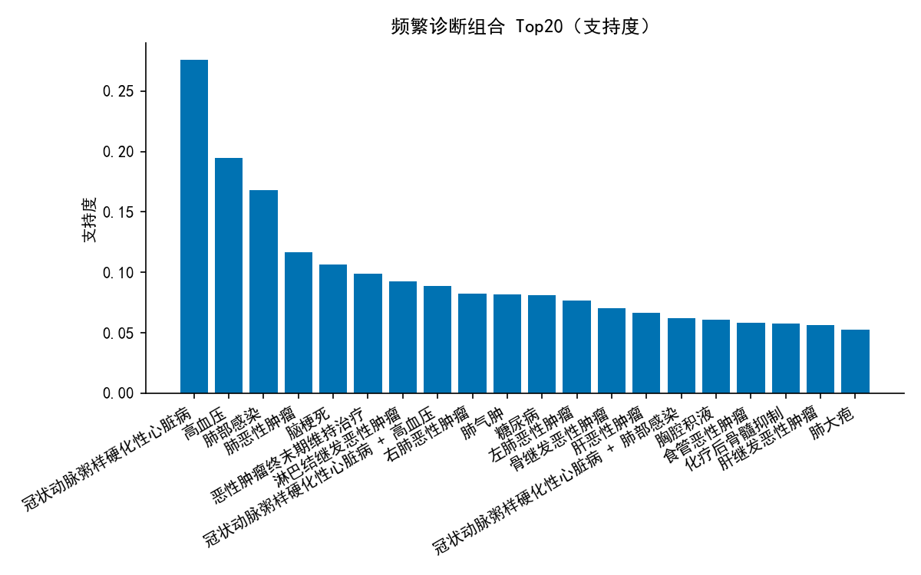
频繁诊断组合支持度
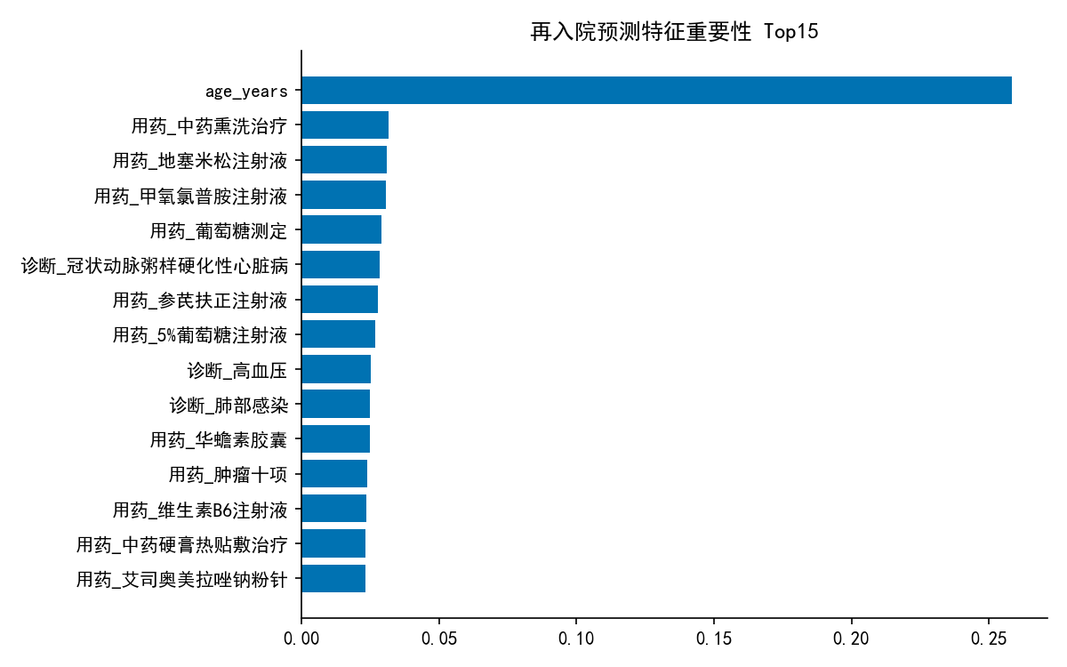
特征重要性
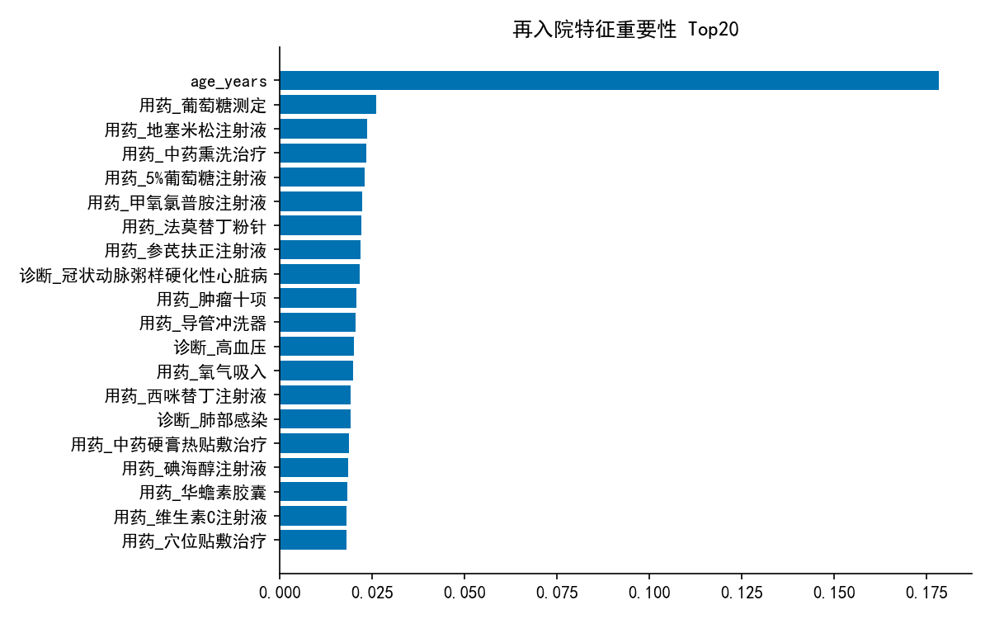
特征重要性 Top20
讨论
4. 讨论
4.1 主要研究发现总结
本研究基于某县级医院肿瘤血液科13 320条有效就诊事务及13 743次住院就诊记录的真实世界数据，系统探讨了老年肺部感染住院患者的共病模式、用药特征与出院后30天内再入院风险的关联。频繁项集挖掘结果显示，该人群共病负担沉重，支持度最高的单项诊断为“冠状动脉粥样硬化性心脏病”（27.61%），最常见的诊断组合为“冠状动脉粥样硬化性心脏病 + 高血压”（支持度8.89%），提示心脑血管共病是这一群体的核心临床特征。在再入院风险预测方面，随机森林模型AUC为0.702，Logistic回归模型AUC为0.686，两者区分度均属一般水平，表明再入院事件受多种复杂因素共同驱动，单一模型难以实现高精度预测。年龄被一致识别为最重要的预测特征，在随机森林模型中的特征重要性为0.258，在另一特征重要性排行中亦以0.178居首，这一发现与组间比较中再入院组年龄显著高于非再入院组（p=2.30e-08）的结果相互印证。值得注意的是，在特征重要性排序前20位中，用药特征占据多数，包括“中药熏洗治疗”、“地塞米松注射液”、“甲氧氯普胺注射液”、“参芪扶正注射液”等，而诊断特征“冠状动脉粥样硬化性心脏病”和“高血压”亦位列其中，提示特定药物的使用与心血管共病状态可能共同构成了再入院风险的预警信号。然而，本研究未能进一步挖掘药物联合使用模式（如组合规则）与再入院风险的关联，因此未能充分回应引言中关于“将住院期间的药物联合使用模式作为整体进行系统探索”的立题依据，这是当前分析的一个主要局限。
4.2 与现有文献的比较与解释
本研究发现的心脑血管疾病与恶性肿瘤共病模式，与现有文献关于老年癌症患者合并症负担的报道趋势一致。本研究中“肺恶性肿瘤”（支持度11.67%）、“恶性肿瘤终末期维持治疗”（支持度9.90%）等诊断的高频出现，进一步印证了肿瘤血液科患者群体的特殊性——感染性疾病往往叠加于恶性消耗性疾病之上，形成复杂的交互作用。关于药物特征的重要性，地塞米松注射液的高预测贡献可能反映了重症感染或化疗辅助治疗的需求，甲氧氯普胺注射液则可能与化疗相关胃肠道反应或重症患者的胃肠功能障碍有关。这些药物并非再入院的直接原因，而更可能是病情严重程度或特定治疗阶段的替代标志物，即存在典型的“适应证混杂”。组间比较显示再入院组白细胞计数（p=2.03e-08）和中性粒细胞百分率（p=5.13e-05）显著升高、淋巴细胞百分率（p=2.30e-04）显著降低，这一炎症-免疫失衡模式与感染未控或肿瘤相关免疫抑制的临床认知相符，为上述药物使用的临床情境提供了实验室层面的旁证。
4.3 研究局限性
本研究存在以下具体局限，解读结论时须审慎考量。第一，结局定义与错分偏倚：本研究未区分计划性与非计划性再入院。鉴于数据来源于肿瘤血液科，再入院阳性率高达84.1%，远超一般老年肺炎人群，极有可能纳入了大量因计划性化疗、靶向治疗或支持治疗而定期再入院的患者，导致结局分类存在严重偏倚，所识别的“风险因素”可能更多反映的是持续治疗需求而非不良预后事件。同时，出院后30天再入院仅能捕获返回同一医院的事件，若患者至其他医疗机构就诊则被误归为非再入院，进一步加剧了结局错分。第二，重复测量未校正：同一患者多次住院（13 743次就诊对应3 990名患者）的数据结构违反了观测独立性假设，但统计建模中未采用广义估计方程或随机效应模型等方法进行校正，可能导致标准误被低估，从而高估统计显著性和模型性能。第三，残余混杂与未测量变量：本研究为回顾性观察设计，未对疾病严重程度、功能状态、社会经济状况、出院后照护质量等关键混杂进行分层或校正，观察到的药物-再入院关联可能完全由基础病情差异所解释，特征重要性仅反映预测贡献，不具因果含义。此外，数据集无性别字段，无法评估性别对用药模式及再入院风险的潜在效应修饰作用，而已有研究表明癌症负担与预后存在性别差异。第四，选择偏倚：数据来源于单一县级医院肿瘤血液科，患者群体以恶性肿瘤共病为突出特征，结论外推至其他机构或非肿瘤专科患者时需极为谨慎。第五，信息偏倚与变量处理：实验室检验覆盖率有限，缺失检验数据的患者可能在病情严重程度或临床关注度上存在系统性差异，组间比较中部分检验指标无统计学差异（如单核细胞百分率p=0.2657、红细胞计数p=0.2997）可能受检验缺失所致的检验效能不足影响，而非真实无差异。同时，所有用药名称均保留原始记录表述，未进行药物分类合并，导致特征维度高且稀疏，可能影响模型稳定性；且未明确限定用药时间窗，无法区分长期用药与新发用药。第六，多重比较问题：组间比较涉及9项数值变量和6项分类变量，共15项检验，其中8项报告为显著，但未进行Bonferroni等校正，部分显著结果可能为假阳性，应视为探索性发现。第七，方法学与立题依据的脱节：本研究虽以“药物联合使用模式”为立题依据，但实际分析仅将单个药物作为独立预测特征纳入模型，未对频繁项集挖掘出的诊断组合或潜在的药物组合规则与再入院的关联进行深入分析，削弱了研究的创新性落点。综上，本研究证据等级为低至中等质量，所揭示的关联需经前瞻性、多中心研究，并在明确区分计划性与非计划性再入院、校正患者内重复测量后加以验证，方可转化为临床决策依据。
结论
5. 结论
本研究基于某县级医院肿瘤血液科的真实世界数据，系统分析了老年肺部感染住院患者的再入院风险因素及用药模式。主要发现如下：（1）该人群共病负担沉重，以心血管疾病最为突出，最常见的频繁诊断组合为“冠状动脉粥样硬化性心脏病 + 高血压”（支持度8.89%）。（2）年龄是预测出院后30天内再入院最重要的特征（随机森林模型中重要性得分0.258），再入院组患者的年龄、住院时长、中性粒细胞百分率及白细胞计数均显著高于非再入院组（p<0.05），淋巴细胞百分率显著更低（p=2.30e-04）。（3）地塞米松注射液、甲氧氯普胺注射液、中药熏洗治疗等多种药物的使用在预测模型中显示出较高的重要性，提示这些用药特征可能与再入院风险存在关联，但其反映的是病情严重程度的混杂效应还是独立的预测价值，尚无法区分。本研究的预测模型区分度一般（随机森林AUC=0.702），提示再入院受多重复杂因素影响。
本研究存在以下重要局限性，解读结论时需审慎考量。第一，再入院阳性率高达84.1%，显著高于一般老年肺炎人群，但本研究未区分计划性再入院（如肿瘤患者定期化疗、维持治疗）与非计划性再入院，该结局定义可能导致严重的分类偏倚，使再入院风险因素的关联分析结果更倾向于反映肿瘤患者周期性治疗需求的特征，而非真正意义上的不良预后再入院。第二，同一患者多次就诊记录（13 743次就诊对应3 990名患者）在统计建模中未采用广义估计方程或随机效应模型等处理重复测量数据的方法，标准误可能被低估，关联的统计学显著性存在高估风险。第三，组间比较中8项有统计学差异的变量未进行多重比较校正，假阳性发现的可能性增大。第四，用药特征基于原始医嘱记录且未限定时间窗，未进行药物分类合并，导致特征维度高且稀疏，可能影响模型稳定性；频繁项集挖掘虽识别出常见诊断组合，但未将药物联合使用模式（如用药组合规则）与再入院风险进行关联分析，未能充分回应研究问题。第五，本研究为单中心回顾性设计，数据缺乏性别字段，实验室检验覆盖率有限，且存在大量未测量或未校正的混杂因素（如疾病严重程度评分、功能状态、社会支持等），上述关联性发现均不能推断因果关系，需经前瞻性、多中心研究验证后方可考虑临床转化。
参考文献
[1] Sato N, Satomi E, Yoshida T, et al. [Hydromorphone in Cancer Patients-A Retrospective Study][J]. Gan to kagaku ryoho. Cancer & chemotherapy, 2020, 47(12): 1687-1690. PMID: 33342984.
[2] Ruiz M, Davis H. Breast Cancer in HIV-Infected Patients: A Retrospective Single-Institution Study[J]. Journal of the International Association of Physicians in AIDS Care (Chicago, Ill. : 2002), 2011, 10(1): 30-34. DOI: 10.1177/1545109710385002.
[3] Pellat A, Loisel C, Metras J, et al. Occurrence of dMMR/MSI-H tumor during follow-up in Lynch syndrome patients treated with immune checkpoint inhibitors for metastatic digestive cancer between 2015 and 2024: a retrospective analysis of a monocentric prospective cohort study[J]. ESMO open, 2025, 10(9): 105559. DOI: 10.1016/j.esmoop.2025.105559.
[4] Dai D, Xu L, Fang S, et al. The Increasing Burden of Cancer Among Women and in Rural Areas: A Retrospective Population-Based Study[J]. Inquiry : a journal of medical care organization, provision and financing, 2023, 60: 469580231195311. DOI: 10.1177/00469580231195311.
[5] Loizzi V, Mongelli M, Arezzo F, et al. BRCA Mutation Patients: Are There Other Predisposing Factors for Ovarian Cancer Occurrence? A Multicenter Retrospective Study[J]. Gynecologic and obstetric investigation, 2024, 89(2): 87-94. DOI: 10.1159/000535012.
[6] Cardinal von Widdern J, Knoph CS, Kase K, et al. Autoimmune pancreatitis, pancreatic and extrapancreatic cancer (AIPPEAR): a multicentre, retrospective study protocol[J]. BMJ open, 2025, 15(2): e086824. DOI: 10.1136/bmjopen-2024-086824.
[7] Cho SH, Park BS, Son GM, et al. Differences in Factors Predicting Lymph Node Metastasis Between pT1 Rectal Cancer and pT1 Colon Cancer: A Retrospective Study[J]. The American surgeon, 2023, 89(12): 5829-5836. DOI: 10.1177/00031348221111517.
[8] Kataki AC, Sharma JD, Kalita M, et al. Cancer in patients of and above 90 years: A hospital-based retrospective study[J]. Journal of cancer research and therapeutics, 2021, 17(1): 33-37. DOI: 10.4103/jcrt.jcrt_28_18.
[9] Nkfusai NC, Cumber SN, Williams T, et al. Cervical cancer in the Bamenda Regional Hospital, North West Region of Cameroon: a retrospective study[J]. The Pan African medical journal, 2019, 32: 90. DOI: 10.11604/pamj.2019.32.90.18217.
[10] Acharki A, Sahraoui S, Benider A, et al. [Cancer of the uterine cervix in young women. A retrospective study of 337 cases][J]. Bulletin du cancer, 1997, 84(4): 373-8. PMID: 9238160.
[11] Wada S, Watanabe T, Ishii T, et al. A retrospective study of sentinel lymph node biopsy for skin cancer in Japan: Comparison with breast cancer and evaluation of factors related to its use[J]. Cancer medicine, 2023, 12(23): 21364-21372. DOI: 10.1002/cam4.6677.
[12] Kida N, Morishima T, Tsubakihara Y, et al. Stage at Diagnosis and Prognosis of Colorectal, Stomach, Lung, Liver, Kidney, and Bladder Cancers in Dialysis Patients: A Multicenter Retrospective Study Using Cancer Registry Data and Administrative Data[J]. Nephron, 2022, 146(5): 429-438. DOI: 10.1159/000521603.
[13] Luo X, Yao K, Lin X, et al. Intensive Systematic "Train-the-Trainer" Course as an Effective Strategy to Improve Detection of Early Gastric Cancer: A Multicenter Retrospective Study[J]. Journal of gastrointestinal surgery : official journal of the Society for Surgery of the Alimentary Tract, 2023, 27(7): 1303-1312. DOI: 10.1007/s11605-023-05640-w.
[14] Abdolahi H, Parvar S, Jafari M, et al. Brain metastases in gastrointestinal cancer patients: a ten-year retrospective study[J]. Cancer treatment and research communications, 2026, 47: 101217. DOI: 10.1016/j.ctarc.2026.101217.
[15] Uzcudun AE, Bravo Fernández P, Sánchez JJ, et al. Clinical features of pharyngeal cancer: a retrospective study of 258 consecutive patients[J]. The Journal of laryngology and otology, 2001, 115(2): 112-118. DOI: 10.1258/0022215011907703.

